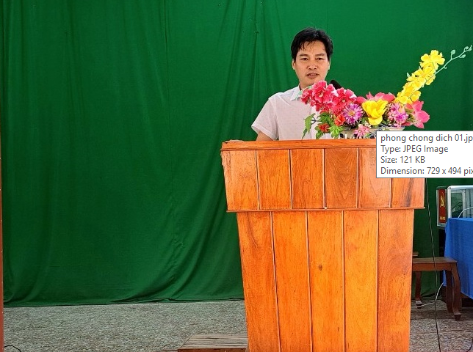
Ngày 10/8/2022 UBND xã Phổ Nhơn tổ chức họp Trung tâm chỉ huy phòng chống dịch Covid-19.
Tham dự cuộc họp có đồng chí Võ Minh Châu, Bí thư Đảng ủy, Trưởng Ban chỉ đạo phòng chống dịch Covid-19. Tại cuộc họp Trung tâm chỉ huy PCD xã đã báo cáo tình hình phòng chống dịch Covid-19 và công tác tiêm phòng vác xin ngừa Covid-19 trên địa bàn xã cụ thể: số người 18 tuổi trở lên đã tiêm đủ 2 mũi đạt 99,4%, tiêm mũi nhắc lại lần 1 đạt 83%, tiêm mũi nhắc lại lần 2 đạt 21%; số trẻ từ 12 đến 17 tuổi tiêm đủ 2 mũi vác xin đạt 100%, tiêm nhắc lại mũi 1 đạt 54,24%; số trẻ từ 5 đến 11 tuổi tiêm mũi 1 đạt 91,4% và mũi 2 đạt 68%.

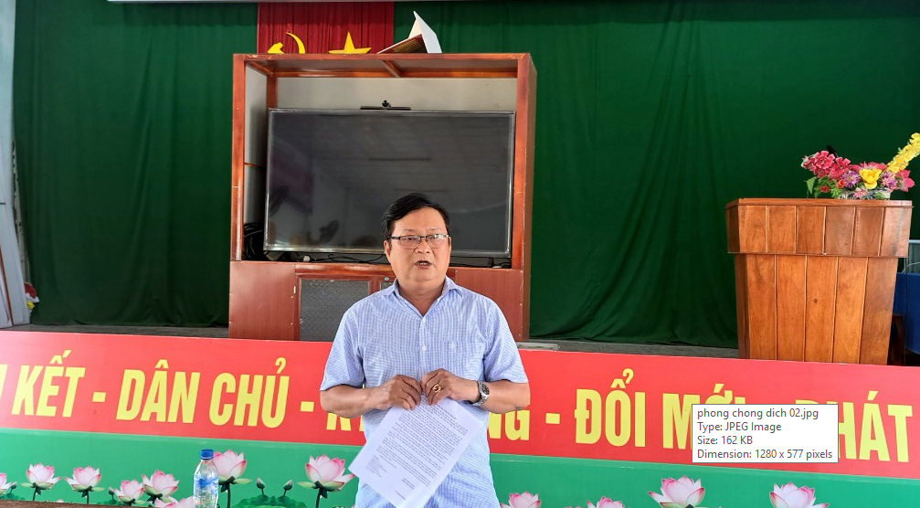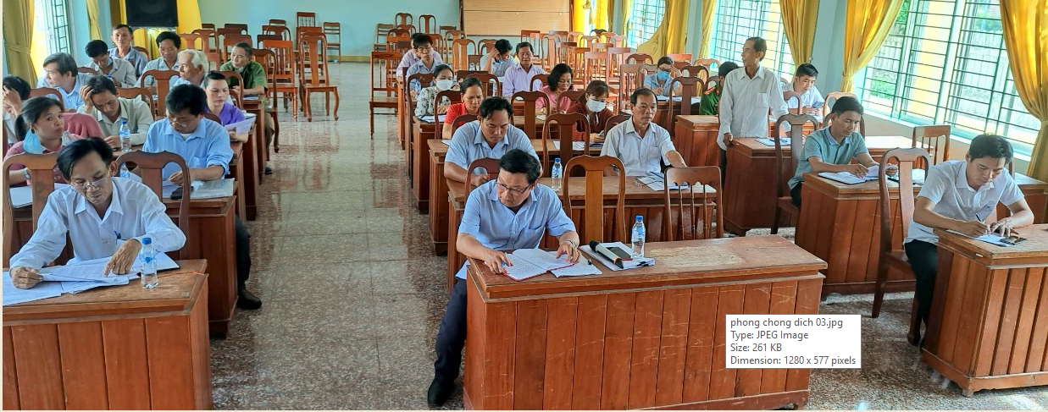

Tại cuộc họp chủ trì kết luận tiếp tục nâng cao công tác phòng chống dịch Covid-19 trên địa bàn xã cũng như công tác tuyên truyền vận động đi từng ngõ, gõ từng nhà, rà từng đối tượng để nhân dân tham gia tiêm vác xin phòng chống dịch Covid-19 đạt kết quả cao./.
Đỗ Thị Thùy Tính – CV VP-TK xã

